Игра «Змейка». Движение змейки в одном направлении + еда + функции без параметров.

Темы: Инструкции цикла (while, for), перечисления, директивы препроцессора, одномерные массивы, функции без параметров.

В этом задании мы также будем изображать движущуюся змейку, которая может съедать «еду», но код в этом проекте необходимо распределить по функциям.

**Замечание**

Текущая версия программы все еще будет упрощенной.

* Игровое поле будет состоять только из одной строки.
* Будет производиться ограниченная обработка нажатия клавиш (для завершения игры)
* Завершение игры происходит тогда, когда на поле негде будет поставить еду (змейка достигла своего максимально возможного размера) или в том случае, если нажата клавиша ESC.
* Рабочий код будет распределен по функциям, а в main будет осуществляться только управление вызовом этих функций.
* Однако, пока все функции будут без параметров, т.е. сохраняется принцип использования глобальных переменных для обмена данными между модулями.

Текущий проект будет разрабатываться на основе предыдущего.

**Задание 1**

Добавьте в проект файлы, которые были созданы в предыдущем задании:

* snake.cpp и snake.h, которые будут содержать информацию, относящуюся к понятию "Змейка"
* game.cpp и game.h, которые будут содержать информацию, относящуюся к понятию "Игра".
* Заголовочный файл const.h, который будет содержать константные данные
* Файл main.cpp, который будет содержать все управляющие инструкции
* field.cpp и field.h, которые будут содержать информацию, относящуюся к понятию "Поле игры".
* food.cpp и food.h, которые будут содержать информацию, относящуюся к понятию "Еда".

## Данные модуля const

|  |  |  |  |
| --- | --- | --- | --- |
| Описание | Идентификатор | тип |  |
| Длина игрового поля по горизонтали (включает граничные элементы) | columns |  |  |
| Символ для хвоста змейки | tail_symbol |  |  |
| Символ для головы змейки | head_symbol |  |  |
| Символ для заполнения поля игры | field_symbol |  |  |
| Символ для границы поля игры | border_symbol |  |  |
| Максимальный размер массива змейки | L |  | const, не должна быть > длины игрового поля-2 |
| Перечисление «направление движения» | DIRECTION |  |  |
| Константы для обработки клавиатурного ввода (перечисление из “Задание (игра Змейка)_1 (клавиатурный ввод)” ) | KEYS |  |  |
| Символ еды | food_symbol | const.h |  |

## Глобальные данные

|  |  |  |  |  |
| --- | --- | --- | --- | --- |
| Описание | переменная | | Модуль | Примечания |
| Текущий размер змейки | snake_size | | snake | >0 |
| Таймаут задержки между шагами игры | timeout | | game | >100 (ms) |
| Массив координат змейки по горизонтали (X) | snake_x[L] | | snake | >=0 |
| Массив игрового поля | field [columns] | | field | >=0, пока одномерный |
| Признак, что еда установлена | food_flag | food | |  |
| Координата еды по горизонтали (X) | food_x | food | |  |
| Признак продолжения игры | game_on | game | |  |
| Направление движения змейки | direction | snake | | В качестве типа удобно использовать перечисление, например, DIRECTION |

**Задание 2**

Постарайтесь выделить повторяющиеся фрагменты в коде функции main. Еще раз подумайте о декомпозиции всей задачи и постарайтесь создать функции, которые будут включать эти повторяющиеся фрагменты. Поместите функции в соответствующие модули (объявления функций - в заголовочные файлы, реализацию- в файлы .cpp), а в функции main заместите выбранные фрагменты вызовом соответствующих функций.

## Схема декомпозиции задачи

Вам предлагается один из вариантов декомпозиции задачи. На первый взгляд может показаться, что некоторые функции лишние (init_..., check_...), но это задел на будущее. Вы можете выполнить декомпозицию иначе. При этом необходимо будет описать свои функции в соответствующих табличках.

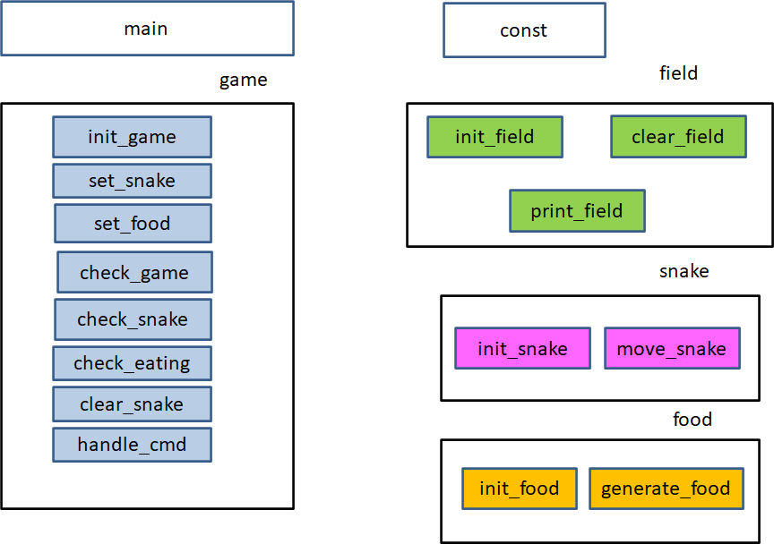

**Замечания:**

1. Не стоит сразу весь код изменять. Лучше делать это постепенно, каждый раз проверяя то, что получилось.
2. Перед тем, как начнете изменять код постарайтесь заполнить следующие таблицы. Это поможет лучше разобраться с составом модулей и одновременно будет являться подобием документирования программы.

Рекомендация: Информацию о данных того или иного модуля можно взять из таблицы глобальных данных, которая приведена выше.

## Модули программы

|  |  |
| --- | --- |
| Название | Описание |
| snake |  |
| game |  |
| common |  |
| field |  |
| food |  |
| main |  |

## Данные модуля snake

|  |  |  |  |
| --- | --- | --- | --- |
| Описание | Идентификатор | тип | Примечания |
|  |  |  |  |
|  |  |  |  |
|  |  |  |  |

## Данные модуля field

|  |  |  |  |
| --- | --- | --- | --- |
| Описание | Идентификатор | тип | Примечания |
|  |  |  |  |
|  |  |  |  |
|  |  |  |  |

## Данные модуля game

|  |  |  |  |
| --- | --- | --- | --- |
| Описание | Идентификатор | тип | Примечания |
|  |  |  |  |
|  |  |  |  |
|  |  |  |  |

## Данные модуля food

|  |  |  |  |
| --- | --- | --- | --- |
| Описание | Идентификатор | тип | Примечания |
|  |  |  |  |
|  |  |  |  |
|  |  |  |  |

## Данные модуля main.cpp

|  |  |  |  |
| --- | --- | --- | --- |
| Описание | Идентификатор | тип | Примечания |
|  |  |  |  |
|  |  |  |  |
|  |  |  |  |

## Функции модуля snake

|  |  |  |
| --- | --- | --- |
| Описание | Описание (сигнатура) функции | Примечания |
| Инициализация параметров змейки | void init_snake() |  |
| Передвижение змейки | void move_snake() |  |
| … |  |  |

### Алгоритм функции init_snake ( )

* Устанавливается начальный размер змейки.
* Массив змейки заполняется значениями

Если размер змейки равен 1 (имеется только голова), то заполнение массива очевидно. А если змейка кроме головы имеет еще хвост, то нужно немного подумать.

А еще было бы интересно заполнять массив змейки по-разному, в зависимости от направления ее движения.

### Алгоритм функции move_snake ( )

* Передвигаются элементы хвоста
* В зависимости от направления движения голова змейки передвигается на 1 позицию.

## Функции модуля field

|  |  |  |
| --- | --- | --- |
| Описание | Описание (сигнатура) функции | Примечания |
| Вывод поля на экран | void print_field() |  |
| Инициализация поля | void init_field() |  |
| Очистка игрового поля | void clear_field() |  |
| … |  |  |

### Алгоритм функции clear_field( )

Массив игрового поля заполняется символом-заполнителем (например, пробелом).

### Алгоритм функции init_field( )

* Граница поля заполняется символом границы (например, ‘*’).
* Вызов функции **clear_field()**;

### Алгоритм функции print_field( )

* Очистка экрана
* Массив игрового поля выводится на экран.

Замечание :

При реализации прежних версий проекта для очистки экрана мы использовали вызов функции **system("cls");**

При этом экран очищался, но периодическое «мигание» консоли не добавляло положительных эмоций.

В текущей (и следующих) версиях Вам предлагается вместо вызова system("cls"); для очистки экрана при перерисовке поля игры использовать функцию **setCursorPosition().**

Файл реализации и файл интерфейса прилагается к заданию.

## Функции модуля food

|  |  |  |
| --- | --- | --- |
| Описание | Идентификатор | Примечания |
| Инициализация параметров еды | void init_food() |  |
| Генерация еды | void generate_food() | Функция не является необходимой |
| … |  |  |

### Алгоритм функции generate_food( )

Генерируется случайное значение, которое используется в качестве координаты еды в поле игры. Важно, чтобы позиция еды попадала в индексов игрового поля, но в то же время не попадала на границу поля.

### Алгоритм функции init_food()

Устанавливаются начальные значения для параметров еды.

## Функции модуля game

|  |  |  |
| --- | --- | --- |
| Описание | Описание (сигнатура) функции | Примечания |
| Инициализация параметров игры | void init_game() |  |
| Установка змейки на поле игры | void set_snake() |  |
| Проверка, что змейка съела еду | bool check_eating() |  |
| Установка еды на поле игры | void set_food() |  |
| Проверка конца игры | void check_game() | Проверяем, что змейка достигла своего максимального размера |
| Проверка столкновения змейки с границей | void check_snake() |  |
| Очистка позиций змейки в игровом поле | void clear_snake() |  |
| Обработка пользовательского ввода | void handle_cmd () | Направление движения, признак окончания игры [возможно что-то еще |
| ... |  |  |

### Алгоритм функции init_game( )

Устанавливаются начальные значения параметров игры.

### Алгоритм функции set_snake( )

Змейка устанавливается в игровом поле, т.е.

* символ головы змейки копируется в соответствующую позицию игрового поля
* символы хвоста также копируются в игровое поле.

### Алгоритм функции clear_snake( )

Очищается позиция змейки в массиве, т.е. в соответствующей позиции поля устанавливается символ-заполнитель поля.

### Алгоритм функции set_food ( )

Еда устанавливается в игровом поле. Можно вызывать функцию generate_food() и проверять, что в сгенерированной позиции ничего нет.

### Алгоритм функции check_eating ( )

Выполняется проверка того, что змейка съела еду. Если координаты еды и координаты головы змейки совпадают, то устанавливается в false признак того, что еда есть на поле.

### Алгоритм функции check_snake ( )

Выполняется проверка того, что змейка встретилась с границей поля. В зависимости от направления движения змейка может встретиться как с правой, так и с левой границей поля игры.

**Важно!**

* Если голова змейки упирается в стенку, то движение змейки идет по кольцу, т.е. она появляется с другого (противоположного) края поля.

### Алгоритм функции check_game ( )

Проверка завершения игры.

Завершение игры происходит тогда, когда на поле негде будет поставить еду (змейка достигла своего максимально возможного размера) или если нажата клавиша **ESC**.

### Алгоритм функции handle_cmd ( )

В текущем проекте производится ограниченная обработка нажатия клавиш, т.к. во время выполнения программы нельзя будет менять направление движения. Но если нажата клавиша ESC, то необходимо заканчивать игру.

* Получение кода нажатой клавиши
* Если нажата клавиша ESC, то сбрасывается флаг продолжения игры,
* Если нажата иная клавиша, то ничего не делаем (пока).

### Движение змейки

Также, как и в предыдущих проектах, движение змейки может выполняться в разных режимах:

* Пошаговом
* Автоматическом

Пошаговое управление змейкой очень удобно для отладки алгоритмов передвижения змейки. Так как в игру добавляется новая функциональность, то начать отладку следует с пошагового режима. После того, как будет отлажен алгоритм выполнения одного шага, можно запускать автоматическое выполнение программы.

Для того, чтобы можно было переключаться от одного режима работы к другому без корректировки кода рекомендуем использовать директивы условной трансляции препроцессора.

### Алгоритм функции main (один из возможных)

1. Подготовка к игре
   1. инициализация игры (вызов функции **init_game ()**)
   2. инициализация игрового поля (вызов функции **init_field ()**)
   3. инициализация змейки (вызов функции **init_snake ()**)
   4. [ инициализация еды (вызов функции **init_food ()**) ]
   5. “Установка” змейки в поле игры (вызов функции **set_snake ()**)
   6. Вывод поля игры на экран (вызов функции **print_field ()**)
   7. Вывод приглашения к игре
2. В цикле, пока идет игра выполняется алгоритм одного шага
   1. Установка еды на поле (вызов функции **set_food ()**)
   2. Очистка старых позиций змейки в поле (вызов функции **clear_snake ()**)
   3. Проверка не съела ли еду змейка (вызов функции **check_eating ()**)
   4. Передвижение змейки (вызов функции **move_snake ()**)
   5. Проверка не уперлась ли змейка в граничный элемент (вызов функции **check_snake ()**)
   6. Установка новых позиций змейки в поле игры (вызов функции **set_snake ()**)
   7. Вывод поля игры на экран (вызов функции **print_field ()**)
   8. Проверка завершения игры (вызов функции **check_game ()**)
   9. Если автоматический режим работы, то
   * Временная задержка (**Sleep()**)
   * Если нажата какая-либо клавиша, то
   * Обработка пользовательского ввода (вызов функции **handle_cmd**())
   1. Если пошаговый режим работы, то

Обработка пользовательского ввода (вызов функции **handle_cmd**())

1. Завершение игры

**Задание 3**

Проверьте, что после внесения всех корректировок программа работает корректно:

* змейка умеет передвигаться в горизонтальном направлении (влево, вправо)
* змейка умеет корректно преодолевать препятствия
* при поедании еды размер змейки увеличивается на 1
* Если змейка достигла своего максимального размера (на поле нет места для установки еды), происходит завершение работы программы
* при нажатии клавиши ESC происходит завершение работы программы